**初三专题《河流的利用与治理》课时作业答案**

一、单项选择题

1.C 2.A 3.C 4.A 5.C 6.B 7.D

二、综合题

（1）亚 地中海 红海（地中海、红海顺序可颠倒）

（2）A

（3） 自南向北 灌溉农业（绿洲农业）

水源充足 地势平坦（或水运便利、土壤肥沃）

（4）

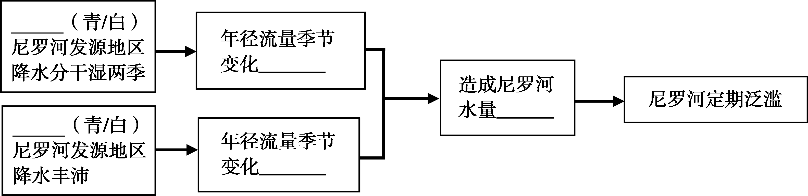

青

白

大

小

变化大

（5）利，防止河水泛滥。弊，土壤肥力下降，三角洲的面积减小。（观点和理由对应，言之有理即可得分）